Paul PICHOT ?

Après de brillantes études à Lyon et Grenoble ponctuées par une maîtrise de biologie et une première expérience de chercheur au CHU de Grenoble, Paul Pichot arrive sur les bords de la méditerranée à l'institut Scientifique et Technique des Pêches Maritimes (ISTPM° de Sète devenu en 1984 l'IFREMER.
Il y exerce la même fonction de chercheur avant de diriger le laboratoire d'Océanie et des Pêches qui s'occupe plus particulièrement de la pollution en Méditerranée et du suivi des stocks de poissons pour assurer une sauvegarde des espèces en péril. Ses travaux l'amène également à lancer une véritable alerte sur le niveau de pollution des eaux du Rhône et du danger que cela représente pour les espèces vivant dans ce fleuve.
Pour ce natif de Val des Prés dans les Hautes Alpes, cette immersion sur les bords de l'étang de Thau n'était pas une évidence et Paul a gardé de ses racines alpines une réelle passion pour la montagne ce qui l'amène à créer dès son arrivée à Sète un club d'escalade et de randonnée. Sa nouvelle vie à Sète est aussi très vite marquée par les évènements de Mai 68 pendant lesquels avec quelques collègues il décide de se syndiquer à la CFDT. Il prend alors contact avec Joseph Roche, Secrétaire de l'UL de Sète et Louis Mazéas, Secrétaire de la Fédération Nationale de l'Habitat, l'Equipement et Transports (FNHET), pour créer en 1972 le syndicat général des personnels de l'ISTPM.
Parler de Paul Pichot et de la CFDT, c'est refaire cinquante ans d'histoire de cette organisation en région car son investissement militant fut très important tant au niveau de son entreprise que de son bassin d'emploi, du département et même de la région. Au sein de son entreprise tout d'abord, il a été pour la CFDT délégué syndical, secrétaire du CE, membre du CCE, élu au comité d'évaluation IFREMER et au CHSCT. Mais très vite cet homme de conviction voulu s'investir au-delà de son entreprise et c'est tout naturellement vers l'Union Locale de Sète qu'il se tourne pour militer auprès de Joseph Roche, Roger Malanot ou Antoinette Apicella. Il sera alors en première ligne pour le conflit historique des marins pécheurs de Sète face à leurs patrons thoniers ou celui des travailleurs de la confiserie d'olives sétoise COMOLIVE et dans le combat permanent des marins embarqués sur des navires battant pavillons étrangers. Il occupera le poste de Secrétaire adjoint de l'UL de Sète de 1985 à 1996 et à ce titre sera également élu au bureau de l'Union Départementale et au Conseil de l'Union Régionale Interprofessionnelle. Homme de mémoire et de transmission, Paul Pichot fut ensuite l'un des rédacteurs du livre "Histoire de notre avenir" retraçant l'histoire de la CFDT en Languedoc Roussillon de 1972 à 2002 avant d'intégrer la commission régionale formation et de devenir animateur de stages.
Arrivé à l'âge de la retraite, le virus du militantisme ne quitte pas pour autant Paul Pichot qui devient en 1999 Secrétaire Général de l'UDIR (lancien syndicat des retraités CFDT) avant d'être le premier Secrétaire général de notre syndicat actuel l'UTR 34 de 2002 à 2005 et à ce titre le concepteur des premiers numéros de notre journal "Fil d'Ariane" des numéros 1 à 25.
Au niveau familial, Paul a bien sûr transmis le virus CFDT à ses deux filles et à son fils aujourd'hui militant CFDT au sein du syndicat Interco 34 et il a toujours milité auprès de son épouse Lucie avec laquelle il continue d'être très investi dans des associations comme "Initiatives citoyennes pour la protection des terres agricoles du Bassin de Thau" ou bien dans des associations d'accueil des demandeurs d'asile. Là aussi pour ce natif de Val des Près, commune très proche du col de l'Echelle rendu tristement célèbre par les récits douloureux de réfugiés essayant d'entrer sur le territoire français en venant d'Italie et en passant par ce passage très difficile d'accès, c'est un peu un retour aux sources et avec l'aide de son épouse Lucie, ancienne présidente du Foyer des migrants de Sète, et du réseau Welcome, Paul continue de réussir de belles choses auprès des demandeurs d'asile sur le bassin de Thau en matière d'accueil auprès de particuliers, d'accompagnement dans les démarches administratives ou parfois tout simplement en matière d'alphabétisation .

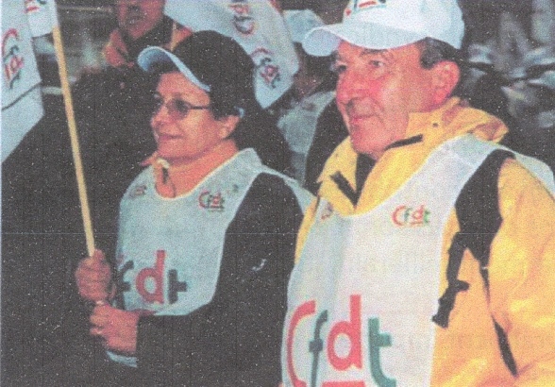

Avec une vie d'homme et de militant aussi remplie,
Paul Pichot peut être fier de son parcours

